**Lab 8 : Exception Handling**

Exception ถูกใช้สำหรับการรับมือกับปัญหาที่เกิดขึ้นในโปรแกรม มีจุดประสงค์เพื่อไม่ให้โปรแกรมหยุดการทำงานจากผลของปัญหาดังกล่าว อีกทั้งสามารถแสดงให้เห็นถึงสาเหตุของปัญหาเหล่านั้น และสามารถแก้ไขได้สะดวกยิ่งขึ้น

Exception แบ่งเป็น 2 ประเภท คือ

1. Unchecked Exception เป็น Exception ที่ทำการตรวจสอบในขณะที่โปรแกรมกำลังรัน ส่งผลให้สามารถคอมไพล์ได้ แม้อาจจะเกิดปัญหาขณะรัน ซึ่งไม่จำเป็นต้องใส่ในโค๊ด ก็สามารถทำงานได้ แต่ก็ควรใส่เพื่อให้สามารถป้องกันการเกิด Exception ได้อย่างมีประสิทธิภาพ
2. Checked Exception เป็น Exception ที่มีการตรวจสอบก่อนการรัน (ขณะคอมไพล์) หากพบความผิดพลาดในโค๊ด การคอมไพล์จะไม่ผ่าน จึงจำเป็นต้องใส่ไว้เสมอ เพื่อให้โปรแกรมสามารถคอมไพล์ได้

**Lab Assignment**

import java.util.Scanner;

import java.util.InputMismatchException;

public class Exception1{

public static void main(String[] args){

Scanner scan = new Scanner(System.in);

int num = 0;

do{

System.out.println("Enter a number between 1 and 10");

num = scan.nextInt();

if(num < 1 || num > 10)

System.out.println("\nIllegal value, " + num + " entered. Please try again.");

}

} while(num < 1 || num > 10);

System.out.println("\nValue correctly Entered! Thank you.");

}

}

1. คอมไพล์ และรันโค๊ด จากนั้นอินพุตค่าจำนวนเต็มระหว่าง 1 และ 10

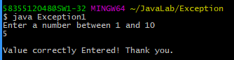

1. ทดสอบรันโค๊ดใหม่ และอินพุตค่า 5.5

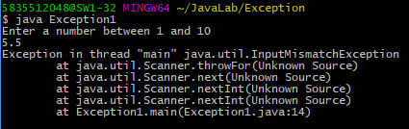

เมื่ออินพุต 5.5 ซึ่งเป็นเลขระหว่าง 0 ถึง 10 เกิด exception ขึ้น คือ InputMismatchException คือ exception เมื่อมีการอินพุตค่าไม่ตรงประเภท ซึ่งส่งผลให้จบโปรแกรมทันที

1. เพิ่มส่วน try catch สำหรับจัดการ InputMismatchException ดังส่วนของโค๊ดนี้

try{

System.out.println("Enter a number between 1 and 10");

num = scan.nextInt();

if(num < 1 || num > 10)

System.out.println("\nIllegal value, " + num + " entered. Please try again.");

}

catch(InputMismatchException ime){

System.out.println("Enter whole numbers only, with no spaces or other characters");

scan.next(); }

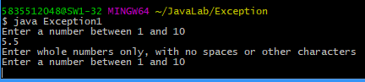

เมื่อทดสอบรัน และอินพุตเลข 5.5 พบว่าโปรแกรมให้ผู้ใช้ได้อินพุตค่าใหม่ และแจ้งประเภทของข้อมูล ซึ่งโปรแกรมไม่ถูกจบลงเพราะมีการรับมือ InputMismatchException ทำให้โปรแกรมสามารถทำงานต่อไปได้อย่างถูกต้อง

จากการทดลองทำให้ทราบว่า InputMismatchException เป็น Unchecked Exception

Program 2

import java.util.Scanner;

import java.io.File;

public class Exception2{

public static void main(String[] args){

int total = 0;

int num = 0;

File myFile = null;

Scanner inputFile = null;

myFile = new File("inFile.txt");

inputFile = new Scanner(myFile);

while(inputFile.hasNext()){

num = inputFile.nextInt();

total += num;

}

System.out.println("The total value is " + total);

}

}

1. จากโค๊ด ทดสอบคอมไพล์

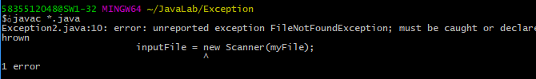

พบว่าคอมไพล์ไม่ผ่าน ซึ่งมีการแจ้งเตือนว่า โปรแกรมขาด FileNotFoundException ซึ่งจะเกิดขึ้นทั้งกรณีที่มีไฟล์เป้าหมาย และไม่มีไฟล์เป้าหมาย จึงจำเป็นต้องใส่ FileNotFoundException

1. ทำการเพิ่ม try, catch block แล้วทดสอบรันโดยที่ยังไม่มีไฟล์ inFile.txt

try{

myFile = new File("inFile.txt");

inputFile = new Scanner(myFile);

while(inputFile.hasNext()){

num = inputFile.nextInt();

total += num;

}

}

catch(FileNotFoundException fnf){

System.out.println(fnf.getMessage());

}



เมื่อทดสอบคอมไพล์ จะสามารถคอมไพล์ได้แล้ว และเมื่อสั่งรันโปรแกรมจะแจ้งว่า หาไฟล์ไม่เจอ เนื่องจากไม่มีไฟล์

1. สร้างไฟล์ InFile.txt และใส่ข้อมูลเลขจำนวนเต็มลงไปในไฟล์ เช่น

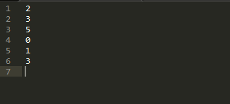

ทดสอบรันโปรแกรมใหม่ ได้ผลออกเป็นผลรวมของเลขที่อยู่ในไฟล์



1. ใส่ค่าที่ไม่ใช่เลขจำนวนเต็มลงในไฟล์ เพิ่ม InputMismatchException ต่อจาก FileNotFoundException แล้วทดสอบรัน

catch(FileNotFoundException fnf){

System.out.println(fnf.getMessage());

}

catch(InputMismatchException ime){

System.out.println("Illegal value found");

}

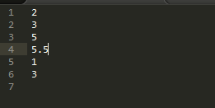

ทดสอบคอมไพล์ และรันโปรแกรม



จากผลการรันพบว่า ผลรวมของค่า เท่ากับ 10 คือ 2+3+5 เมื่อโปรแกรมพบเลข 5.5 ก็จะเข้าไปยัง Catch block ของ InputMismatchException และทำงานในส่วนถัดไปจนจบโปรแกรม ไม่มีการคำนวณค่าที่เหลือ

1. นำ InputMismatchException ใส่ในลูป While เพื่อให้สามารถคำนวณค่าทั้งหมดได้ แม้จะเกิด Exception ซึ่งจำเป็นต้องเพิ่ม try block ควบคู่กับ Catch block ด้วย และเพิ่มการเคลียร์ค่าออกจากการอ่านอินพุต ดังส่วนของโค๊ดนี้

try{

myFile = new File("inFile.txt");

inputFile = new Scanner(myFile);

while(inputFile.hasNext()){

try{

num = inputFile.nextInt();

total += num;

}

catch(InputMismatchException ime)

{

System.out.println("Illegal value found");

inputFile.next();

}

}

}



เมื่อทดสอบคอมไพล์ และรัน พบว่าค่าคำตอบที่ได้มาจากการคำนวณทุกค่าในไฟล์ ยกเว้นค่า 5.5 ซึ่งเป็นอินพุตผิดประเภท